Приложение 1
лес
сова
сорока

Приложение 2
К 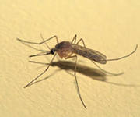 МАР
КОМАР
СТР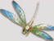КОЗА
СТРЕКОЗА
Л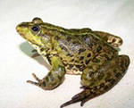ГУШКА
ЛЯГУШКА
МУР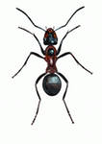ВЬИ
МУРАВЬИ

